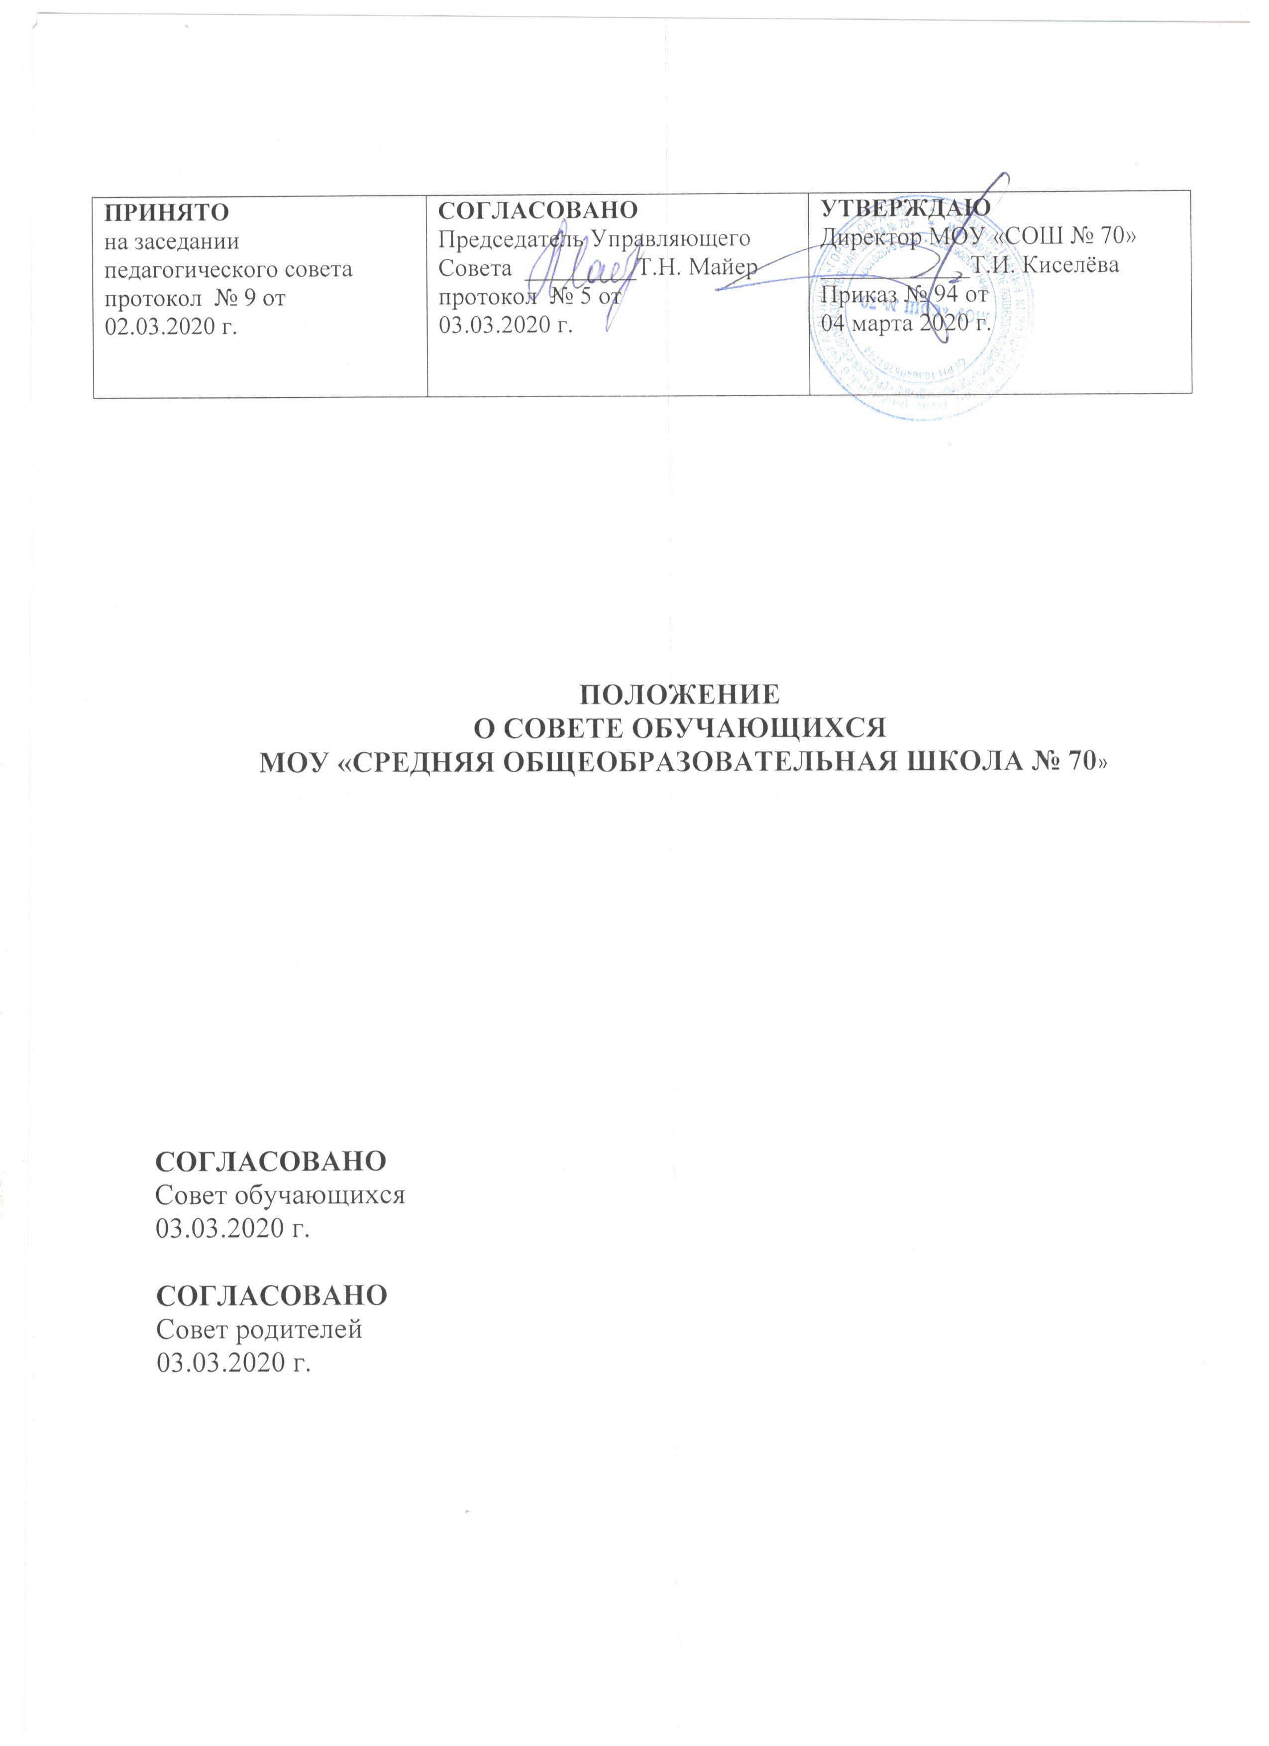

1. Общие положения работы Совета обучающихся.
1.1. Совет обучающихся состоит из учащихся 8-11-х классов и является органом самоуправления в школе, основанным на согласии и сотрудничестве.
1.2. Деятельность Совета строится на общечеловеческих принципах демократии, гуманности, согласия, открытости.
1.3. Совет обучающихся действует на основе Федерального закона от 29 декабря 2012 г. № 273-ФЗ « Об образовании в Российской Федерации», Письма Министерства образования и науки Российской Федерации от 14 февраля 2014 г. № ВК-262/09 «О методических рекомендациях о создании и деятельности советов обучающихся в образовательных организациях», Конвенции правах ребенка, Устава школы, принципов выборности и подотчетности, обновляемости и преемственности.
1.4. Члены Совета обучающихся являются связующим звеном между организаторами детского коллектива и классом. Доводят до сведения класса и классного руководителя решения Совета обучающихся.
1.5. Совет обучающихся собирается не менее 1 раза в месяц.
1.6. Совет обучающихся участвует в планировании и организации внеклассной и внешкольной работы учащихся.
1.7. Выборы в Совет обучающихся проводятся ежегодно в начале учебного года (сентябрь).
1.8. Членами Совета обучающихся могут быть выбранные классом учащиеся 8-11-х классов (как минимум 1 человек от каждого класса), имеющие желание работать в Совете, быть в центре школьной жизни.
1.9. Членами Совета обучающихся не могут быть учащиеся, не подчиняющиеся Уставу школы, не выполняющие правила поведения.
1.10. Члены Совета обучающихся за систематическое непосещение заседаний.
и невыполнение возложенных на них обязанностей общим голосованием могут быть исключены из Совета.

2. Задачи Совета обучающихся
2.1. Совет обучающихся организует школьный досуг учащихся (подготовка и проведение внеклассных и внешкольных мероприятий).
2.2. Совет обучающихся освещает события школьной жизни.

3. Организация работы Совета обучающихся.
3.1. Председатель Совета обучающихся координирует работу секторов, ведет заседания Совета обучающихся.
3.2. Председатель Совета обучающихся выбирается из членов Совета голосованием.
3.3. Секретарь Совета обучающихся отвечает за документацию Совета и ведет протокол каждого заседания Совета обучающихся.
3.4. Работа Совета обучающихся организуется на основе планирования и текущих дел.
3.5. Совет обучающихся часть работы осуществляет на заседаниях Совета.
3.6. На заседаниях Совета обучающихся анализируется каждое КТД, проведенное членами Совета обучающихся в школе и вне ее.
4. Документация и отчетность Совета обучающихся.
Заседания Совета обучающихся протоколируются.
План работы Совета обучающихся составляется на весь учебный год исходя из плана воспитательной работы школы.
Анализ деятельности Совета обучающихся в представляется председателю Совета обучающихся школы и зачитывается на школьной ученической конференции в конце года.
5. Права и обязанности членов Совета обучающихся.
5.1. Члены Совета обучающихся обязаны:
5.1.1. Принимать активное участие в деятельности Совета.
5.1.2. Быть опорой администрации школы, организаторов детского коллектива, классных руководителей во всех делах школы и класса.
5.1.3. Доводить до сведения учителей и учащихся решения Совета обучающихся.
5.2. Члены Совета обучающихся имеют право:
5.2.1. Слушать отчеты о работе своих секторов и принимать по ним необходимые решения.
5.2.2. На своих заседаниях обсуждать и утверждать планы подготовки и проведения КТД в 8-11 классах.
5.2.3. Проводить различные КТД внутри Совета обучающихся.

